第一套试卷答案
一．1．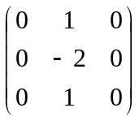。2． 20。3．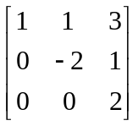。4． 3。5． t=2 。6. 0。
二．1． B 2． C 3．C 4． A 5． A 6. B
三． 1．解：将D中第2列元素依次换为4，12，6，14，即得
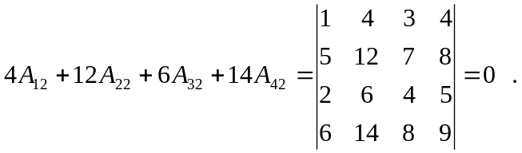
2.解：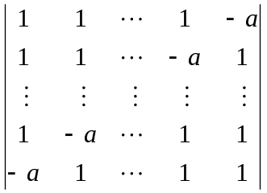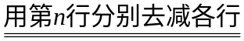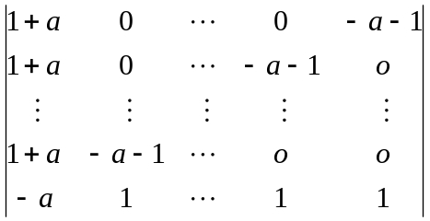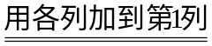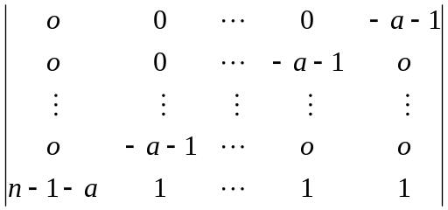=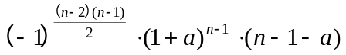
3．解：由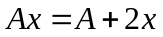，得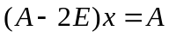
因为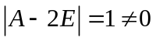，所以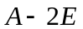可逆，因此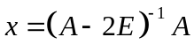
由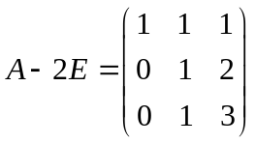知，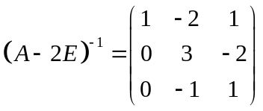
所以 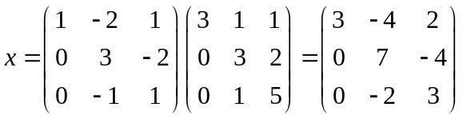
四．解：（1）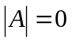得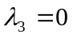
设另一个特征向量为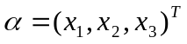
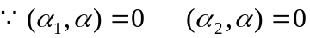 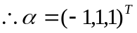6
（2）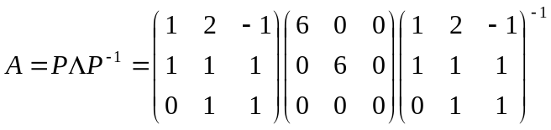=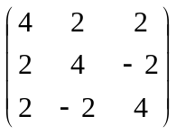
五．解：二次型的矩阵为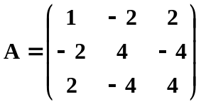，
则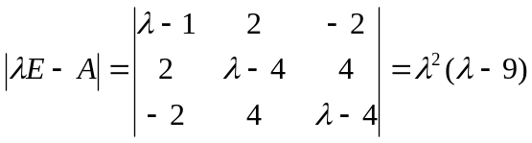.
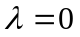 （二重根）时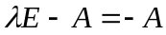得特征向量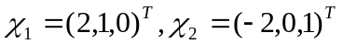
正交化得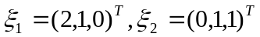
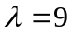 时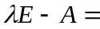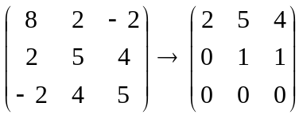得特征向量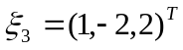0
单位化得一个正交变换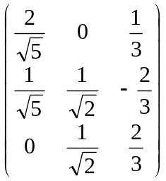标准形为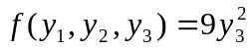3
六．解：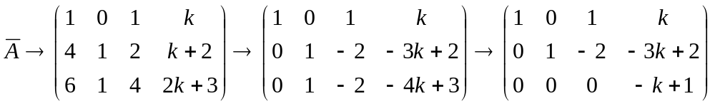
所以当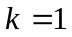时有解 此时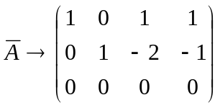
对应齐次的基础解系为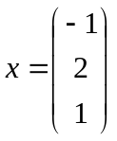，非齐次的特解为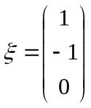
其全部解为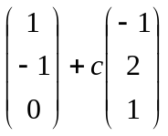（c为任意常数）。
七．证明：不妨设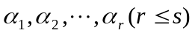是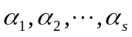的极大无关组，因而与等价。
因为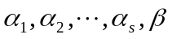的秩也为r，也是的极大无关组，则可由表出也可由线性表出。

第二套试卷答案
一．1．0 2．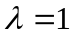 3.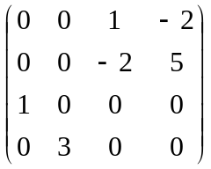 4. 0 5.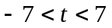 6.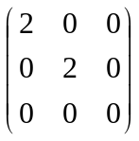
二．1. B 2. C 3. D 4. B 5.C 6. A
三．1. 解：按第一列展开得：
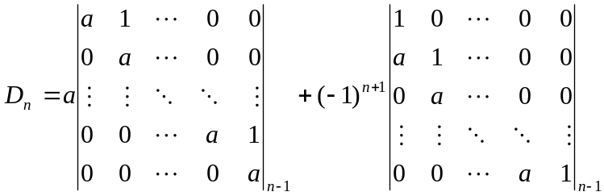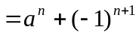
2.解：由已知得：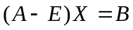
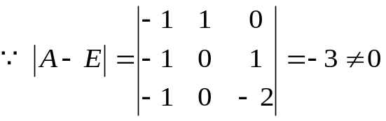 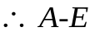 可逆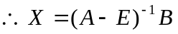
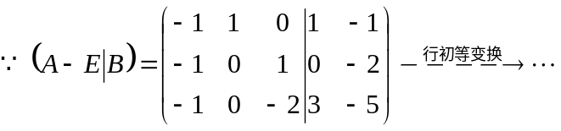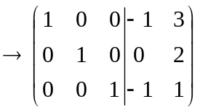
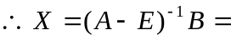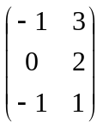
3.解：（1）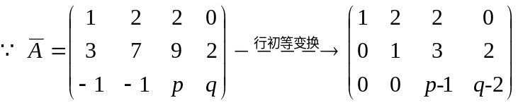
(2) 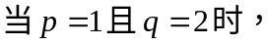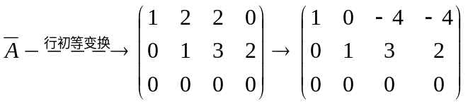
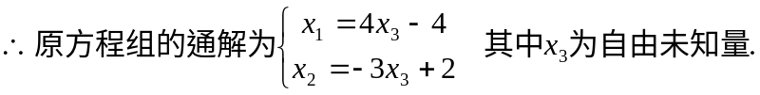
即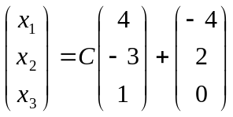 其中为任意常数
4. 解： 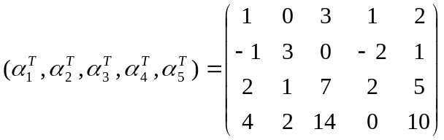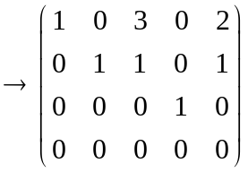
(1)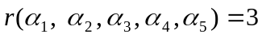，其一个极大无关组为：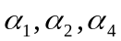.
(2)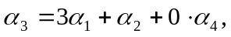 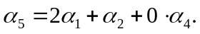
5.解：二次型对应的矩阵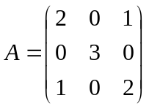
的特征方程为：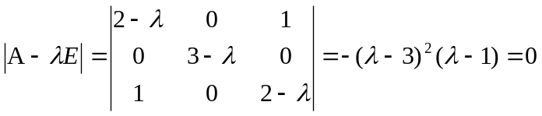
所以的特征值为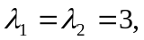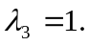
当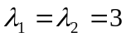时，解方程组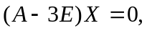得到基础解系：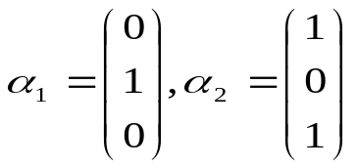
将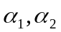正交化，得：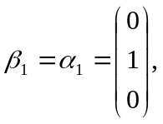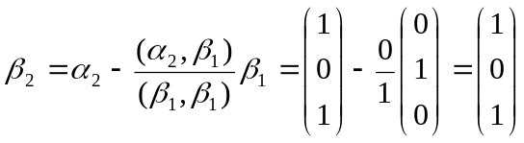
当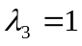时，解方程组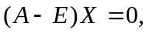得到基础解系：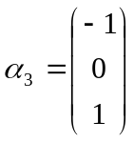
单位化得：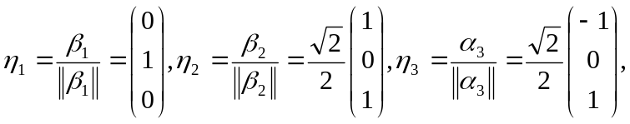
所以所求的正交阵为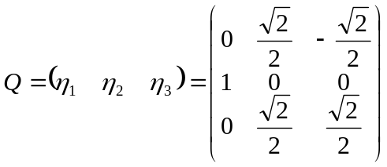
令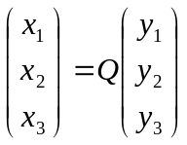，则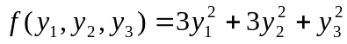
四．证明：设有数.
即
整理得：
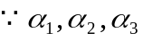线性无关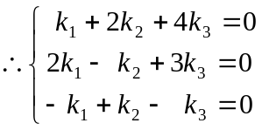
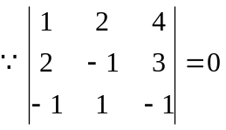
所以方程组有非零解。即存在不全为零的数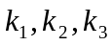 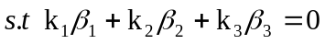
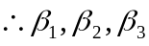线性相关.
第三套试卷
一．1．-24。2． 10。3．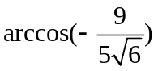。4． 5。5．64 。6.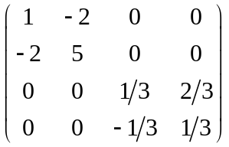。
二．1． A 2． C 3．D 4． B 5． A 6. D
三． 1．解：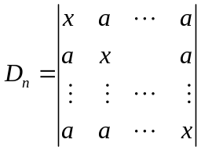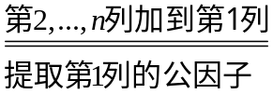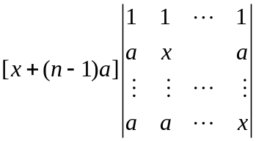
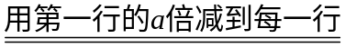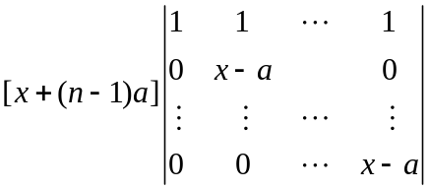=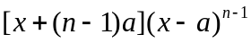
2．解：由原方程得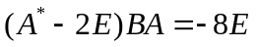，又由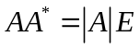得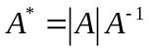。
故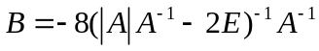
又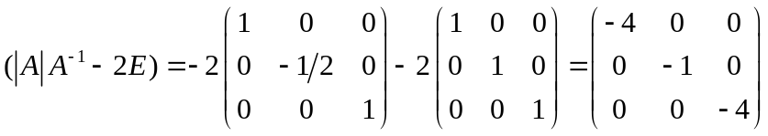
则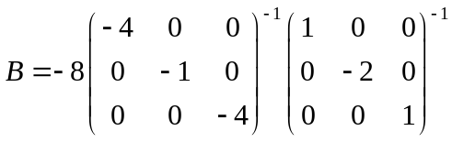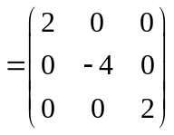
3．解：（1）设矩阵K是由基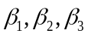过渡到基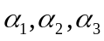的过渡矩阵,则
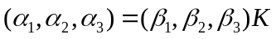
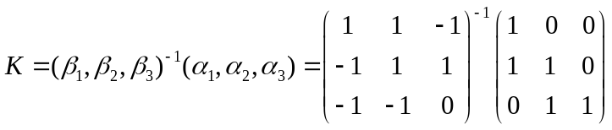
又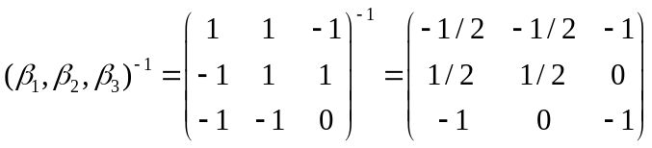故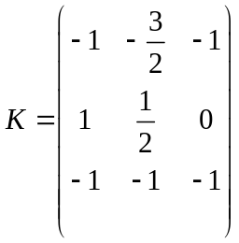
（2）设向量在基Ⅰ下的坐标为x，它在基Ⅱ下的坐标为y,则
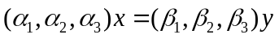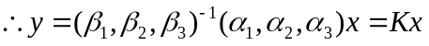
即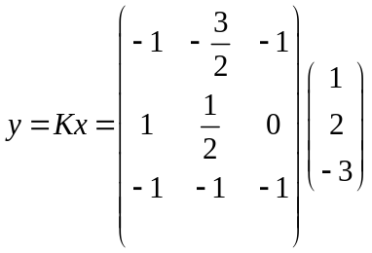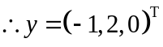
4．解：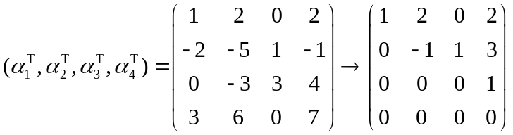，
向量组的秩是3，极大无关组是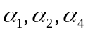，且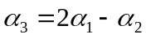
5.解 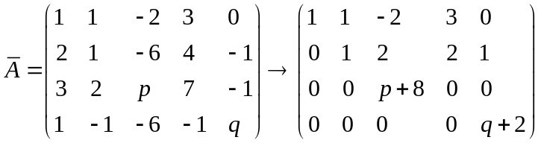
当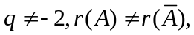方程组无解
当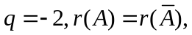方程组有解
当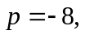选取自由变量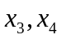，
基础解系：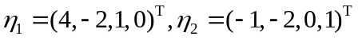 特解：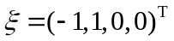
故通解为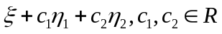
当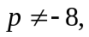选取自由变量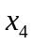，基础解系：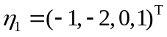 特解：
故通解为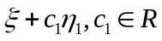
6. 解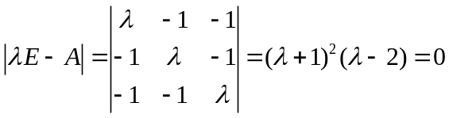.
当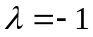时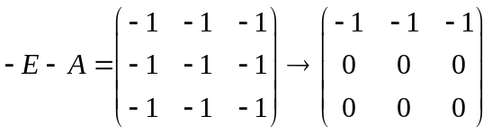，
得特征向量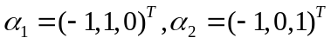
正交化得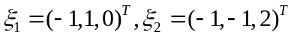
当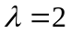 时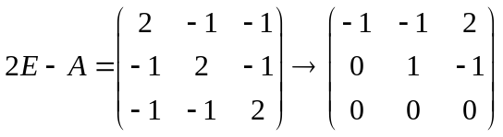得特征向量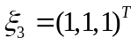
单位化得一个正交变换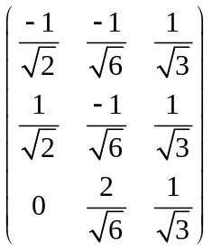
标准形为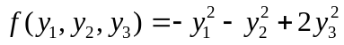
四．证明：由已知条件有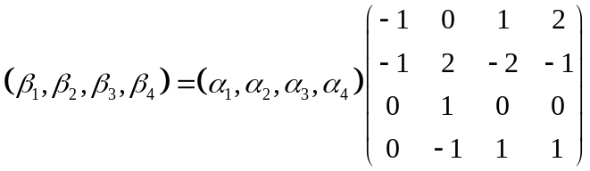
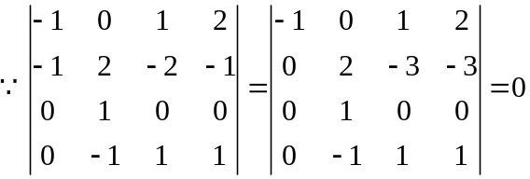
因此无论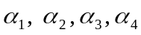是否线性无关，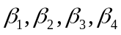一定线性相关
第四套试卷答案
一．1．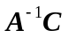。2． -28。3．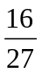。4． 15。5．6 。6.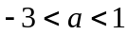。
二．1． B 2． A 3．C 4． D 5． B 6. D
三． 1．解：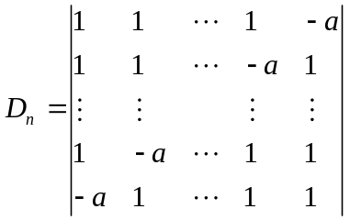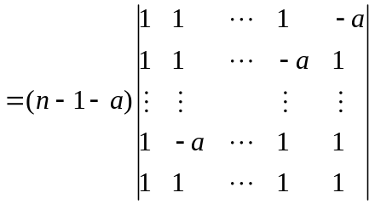
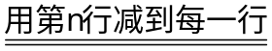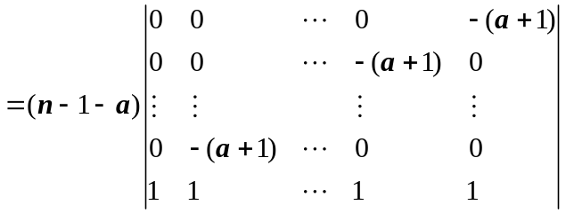
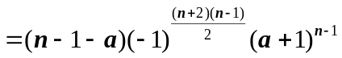
2．解：由原方程得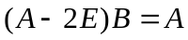，又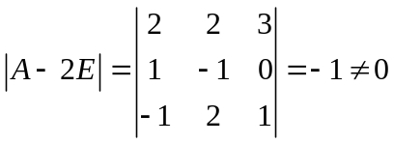
故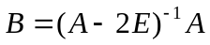则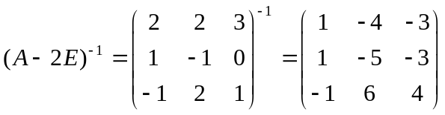
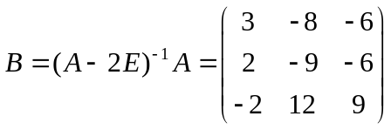
3．解：（1）设矩阵A满足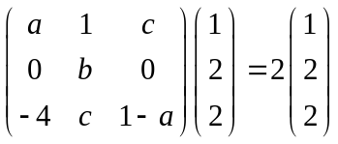则 a=-2,b=2,c=1.
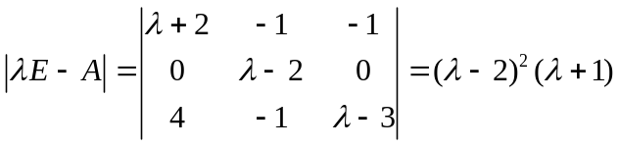
当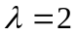时，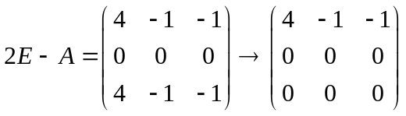
存在2个线性无关的特征向量，故可以对角化。
4．解：
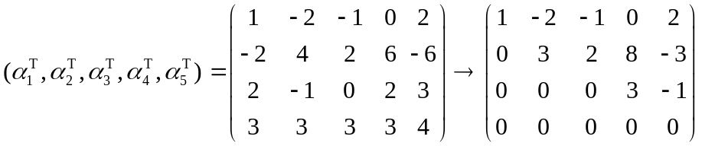，
向量组的秩是3，极大无关组是，且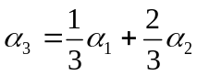，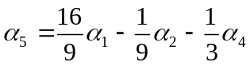5.解 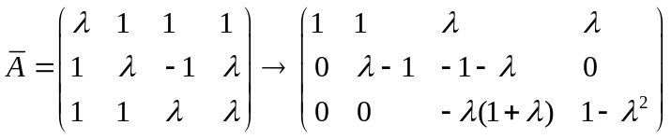
当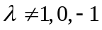方程组有唯一解
当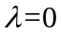方程组无解
当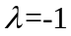，基础解系：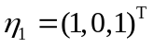 特解：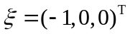故通解为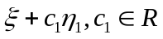
当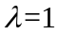，基础解系：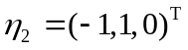 特解：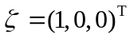故通解为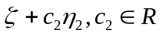
6. 解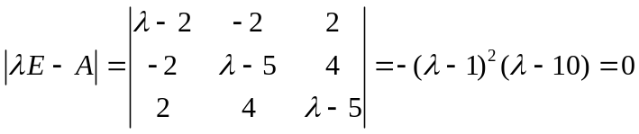.
当时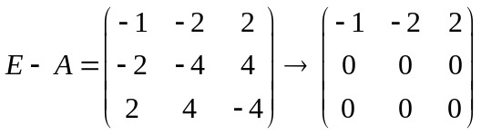，
得特征向量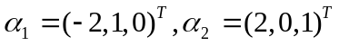正交化得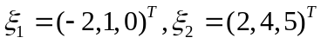
当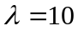 时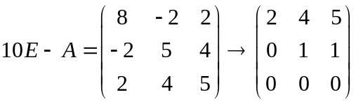得特征向量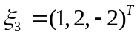
单位化得一个正交变换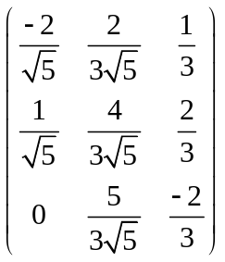标准形为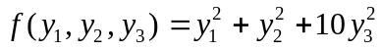
四．证明：由已知条件有
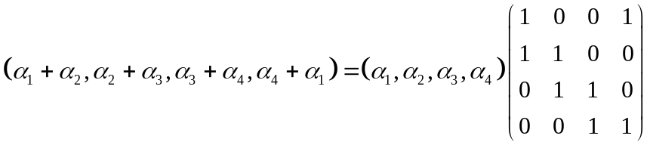
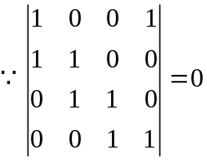
因此无论是否线性无关，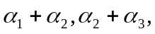 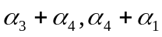一定线性相关

